东 南 大 学 考 试 卷
学号 姓名
密
封
线
课程名称 | 高等数学A（期中） | 考试学期 |  |  | 09-10-3 |  | 得分
适用专业 | 选学高数A的各专业 |  | 考试形式 | 闭卷 |  | 考试时间长度 |  |  | 120分钟

题号 | 一 | 二 | 三 | 四 | 五 | 六
得分
一．填空题（本题共5小题，每小题4分，满分20分）
1．由方程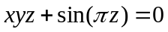确定的隐函数在点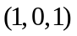处的全微分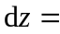 ；
2．设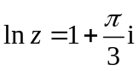，则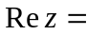 ，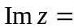 ；
3．曲线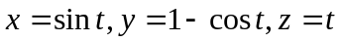在点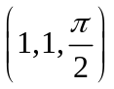处的法平面方程为 ；
4．设曲线为球面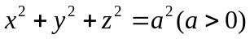与平面的交线，则曲线积分
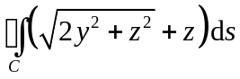的值等于 ；
5．设曲面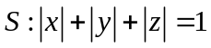，则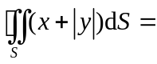 ．
二．单项选择题（本题共4小题，每小题4分，满分16分）
6．已知曲面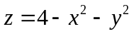在点处的切平面平行于平面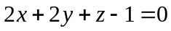，则点
为 [ ]
(A) 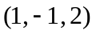 (B) 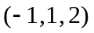 (C) 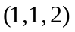 (D) 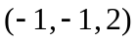
7．设函数连续,则二次积分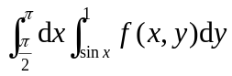等于 [ ]
（A）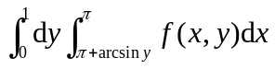 （B）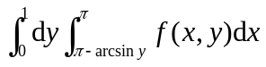
（C）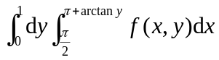 （D）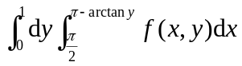
8.设是摆线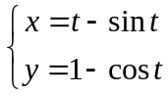上从到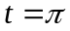的弧段，则的形心的横坐标为 [ ]
(A) (B) (C)  (D)
9．函数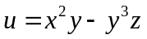在点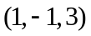处的方向导数的最大值是 [ ]
(A)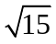 (B) 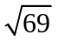 (C) 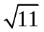 (D)
三.计算下列各题(本题共5小题，每小题8分，满分40分)
10．设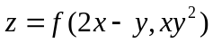，其中具有二阶连续偏导数，求.

11．计算二重积分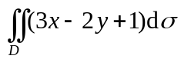，其中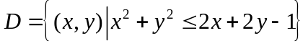.

12．设调和函数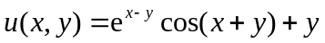,求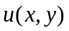的共轭调和函数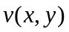，并求解析函数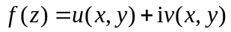表达式(自变量单独用表示)，且满足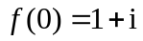.

13． 求极限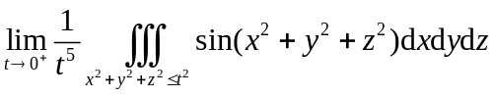.

14．计算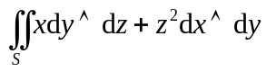，其中为与所围成的立体的表面，取外侧.

四（15）（本题满分8分）求密度为，半径为的上半球面对球心处单位质量质点的引力.

五（16）（本题满分10分）平面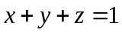被抛物面截得一椭圆，
（1）求该椭圆到坐标原点的最长距离和最短距离；（2）求该椭圆所围平面区域的面积.

六（17）（本题满分6分）证明不等式：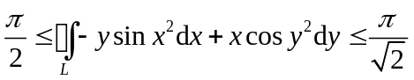，
其中曲线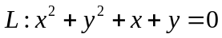，取逆时针方向.

